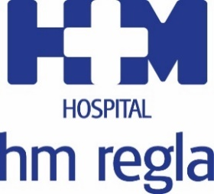
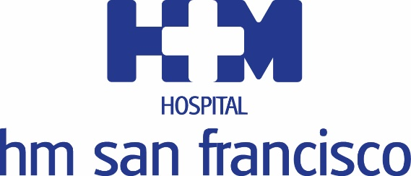

La iniciativa ‘Lectura y salud’ es una nueva apuesta por la cultura

HM HOSPITALES CELEBRARÁ EL ‘DÍA DEL LIBRO’ Y REGALA A SUS PACIENTES UNA OBRA LITERARIA

- El próximo jueves recibirán un ejemplar todos los pacientes ingresados en HM San Francisco y HM Regla y aquellos que reciben tratamiento en la Unidad de Oncología
- HM Hospitales ha seleccionado treinta títulos diferentes de diversos géneros literarios, apostando mayoritariamente por autores leoneses

León, 18 de abril de 2022.- HM Hospitales impulsa la iniciativa ‘Lectura y salud’ con motivo de la celebración el próximo sábado 23 de abril del Día del Libro. Esta nueva acción cultural, que se desarrollará a cabo en los hospitales HM San Francisco y HM Regla, consiste en la entrega de un libro a todos los pacientes que estén ingresados en ambos hospitales el próximo jueves y también a aquellos que estén recibiendo tratamientos oncológicos.
El director médico de HM Hospitales en León, Dr. Jesús Saz, incide “en la sensibilidad que tenemos de asumir nuestra responsabilidad como un agente social más de la sociedad leonesa, más allá del ámbito estrictamente sanitario, razón por la cual impulsamos diversos programas culturales, al que incorporamos este año este proyecto que pretende fomentar la lectura y humanizar aún más la estancia en nuestros centros, haciéndola más amena”.
HM Hospitales ha seleccionado treinta títulos diferentes de diversos géneros literarios, apostando mayoritariamente por autores leoneses, consiguiendo de este modo también potenciar y visibilizar la riqueza cultural a nivel local. ‘Cuentos del noroeste mágico’ de Antonio Pereira, ‘El espíritu del Páramo’ de Luis Mateo Díez, ‘Avida vena’ de Antonio Gamoneda, ‘Cuentos del reino secreto’ de José María Merino, 'Cualquier tiempo pasado' de Félix Pacho Reyero, 'Mapas afectivos' de Manuel Cuenya, 'Leonesas y pioneras' de Fulgencio Fernández y 'Viaje a una provincia invisible' de Alfonso Fernández-Manso, son algunos de los libros que HM Hospitales ha elegido para ‘Lectura y salud’.
Los principales objetivos de ‘Lectura y salud’ son despertar el interés por la literatura, concienciar de la importancia de los libros como fuente de entretenimiento y aportar un elemento de ocio para hacer más llevadera la estancia en el hospital y en la Unidad de Oncología.

Día del Libro
El origen del Día del Libro se remonta a 1926. La fecha del 23 de abril fue elegida en 1995 por la UNESCO tras trasladar el gobierno español la propuesta de la Unión Internacional de Editores para establecer esta fecha como Día del Libro a nivel mundial, ya que el 23 de abril de 1616 fallecieron Cervantes, Shakespeare e Inca Garcilaso de la Vega.

HM Hospitales
Los hospitales leoneses HM San Francisco y HM Regla forman parte de HM Hospitales, el grupo hospitalario privado de referencia a nivel nacional, que basa su oferta en la excelencia asistencial sumada a la investigación, la docencia, la constante innovación tecnológica y la publicación de resultados.

En la actualidad HM San Francisco y HM Regla cuenta con una plantilla de más de 250 profesionales y una completa guía médica compuesta por más de 150 especialistas, lo que permite ofrecer una medicina de calidad e innovadora centrada en el cuidado de la salud y el bienestar de sus pacientes y familiares.

HM Hospitales está formado por 42 centros asistenciales: 16 hospitales, 4 centros integrales de alta especialización en Oncología, Cardiología, Neurociencias y Fertilidad, además de 22 policlínicos. Todos ellos trabajan de manera coordinada para ofrecer una gestión integral de las necesidades y requerimientos de sus pacientes.

Más información para medios:
DPTO. DE COMUNICACIÓN DE HM HOSPITALES
Pedro Lechuga Mallo
Tel.: 987 20 23 00 Ext 111 / Móvil 638 84 63 84
E-mail: plechuga@hmhospitales.com
Más información: www.hmhospitales.com

